**РОССИЙСКИЙ УНИВЕРСИТЕТ ДРУЖБЫ НАРОДОВ**

**Факультет физико-математических и естественных наук**

**Кафедра прикладной информатики и теории вероятностей**

# ОТЧЕТ

**по лабораторной работе № 2** дисциплина: архитектура компьютера

Студент: Хоюгбан Г Группа: НММбд-03-23

**Содержание:**

1. **Цель работы**
2. **Выполнение лабораторной работы**
3. **Задание самостоятельной работы**
4. **Вывод**
5. **– Цель работы**

**Целью работы является изучить идеологию и применение средств контроля версий.**

**Приобрести практические навыки по работе с системой git.**

1. **- Выполнение лабораторной работы:**

Рис.1 – Указал имя владельца репозитория



Рис.2 — Указал почту репозитория

Рис.3 — Настроил utf-8 в выводе сообщений git



Рис.4 – Задал имя master для начальной ветки



Рис.5 – Задал параметры autocrlf и safecrlf



Рис.6 – Сгенерировал пару ключей(приватный и открытый)

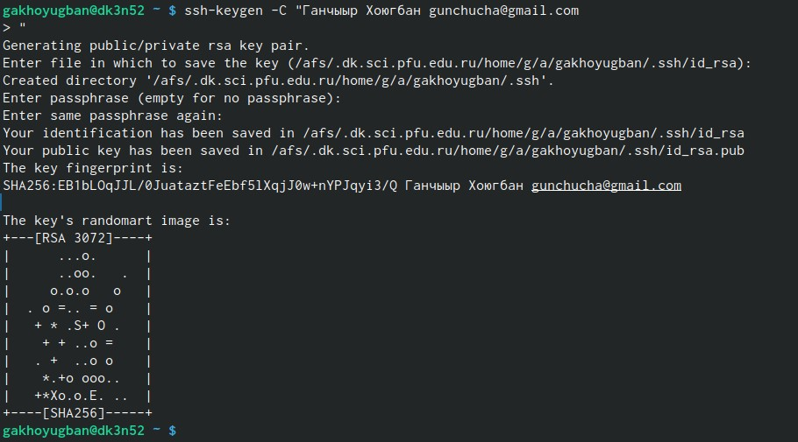

Рис.7 – Скопировал из локальной консоли ключ в буфер обмена



Рис.8 – Создал SSH ключ

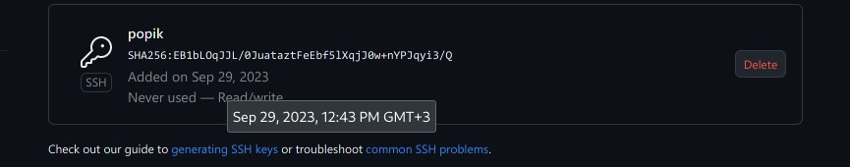

Рис.9 – Создал каталог для предмета Архитектура компьютера



Рис.10 – Создал репозиторий курса на основе шаблона через webинтерфейс github

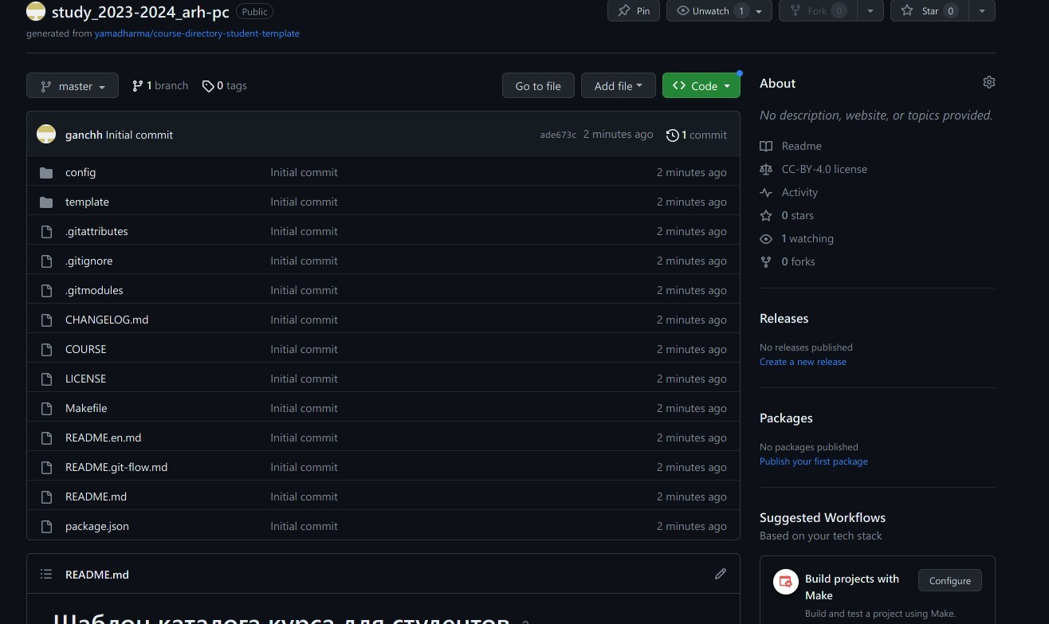

Рис.11 - Перешел в каталог курса и клонировал созданный репозиторий

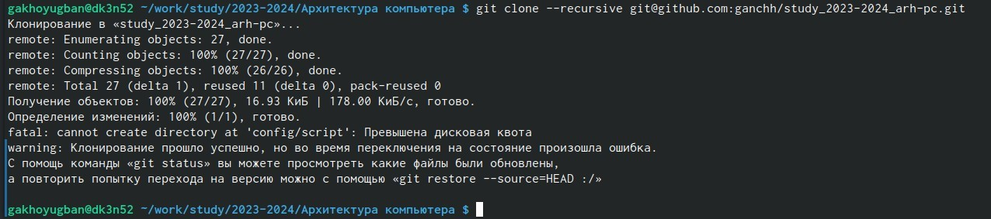

Рис.12 – Проверил удален ли у меня файл package.json и создан ли файл

COURSE

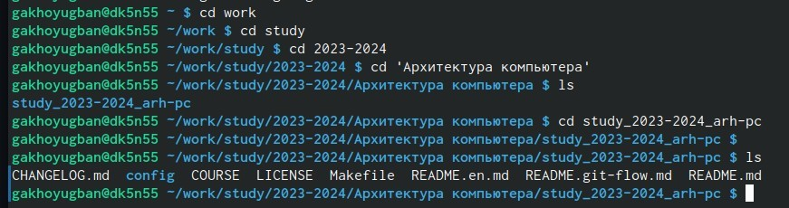

Рис.13 — Ввел команды git add и git commit

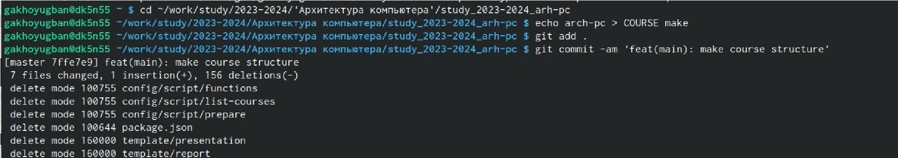

Рис.14 – Отправил файлы на сервер

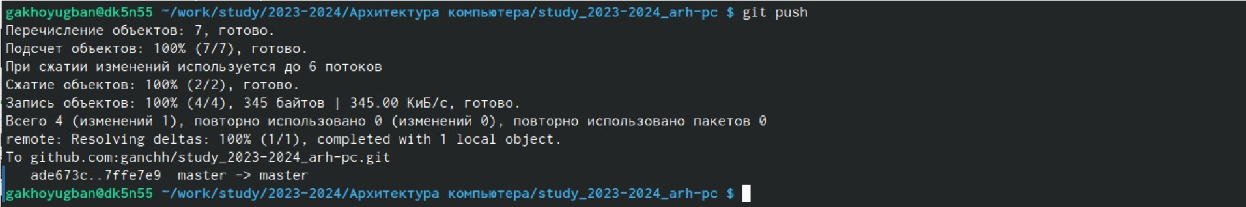

## 3 — Самостоятельная работа

Вручную создал новый каталог labs и переместил туда файл отчета к первой лабораторной работе

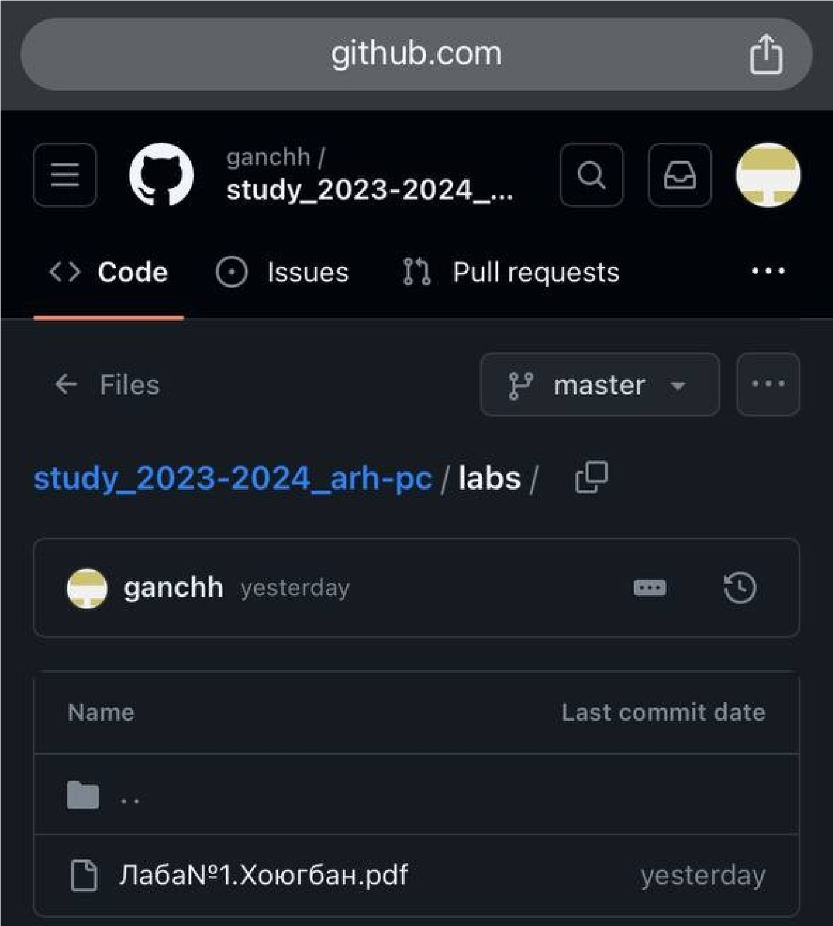

# 4 — Вывод

Применение средств контроля версий изучена и идеология. После базовой

настройки git создали папку и связали ее с самим github, то есть репозиторорий в локальном пространстве.